Как да си направим бакъп на Windows-a или на отделен дял от компа ?
Част 1 (записване на точка )
Начина описан по доло е най бързия и лесен за такава операция ,програмата ,която се използва е Acronis True Image и работи перфектно .
За какво може да се използва такава точка ?
Ако нещо се скапе и загуби при инсталиране на програма или збозване на компа тази точка може да ви спести много труд и неприятности ,която ще ви отнеме от ценното време около 10-15 мин най много .
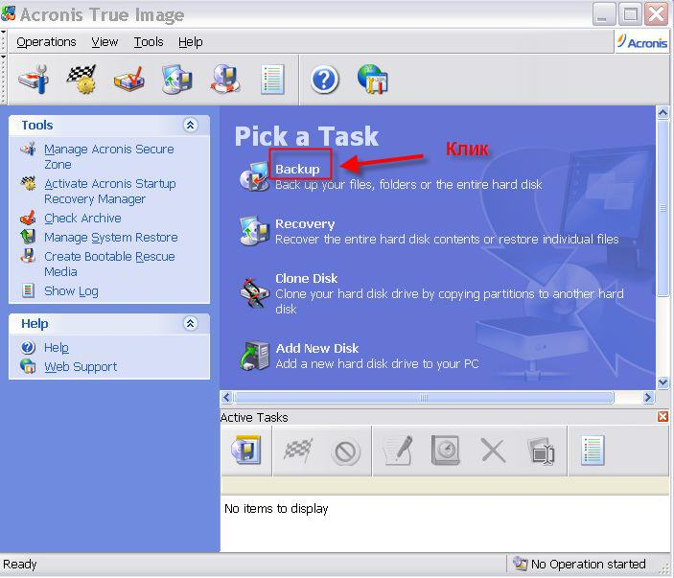
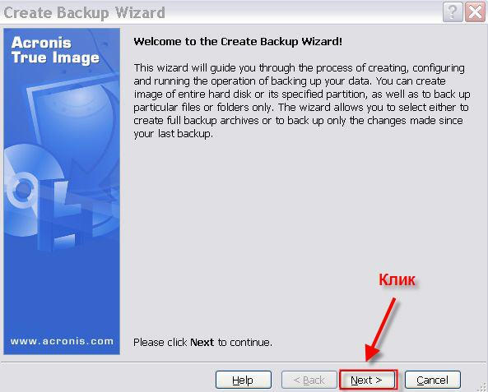
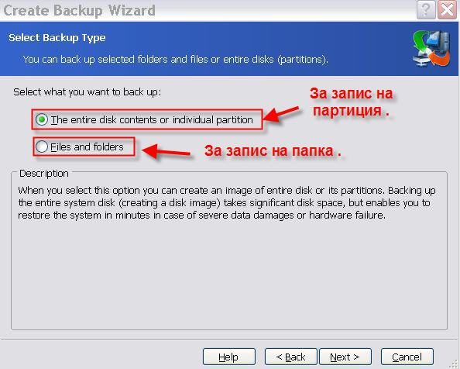
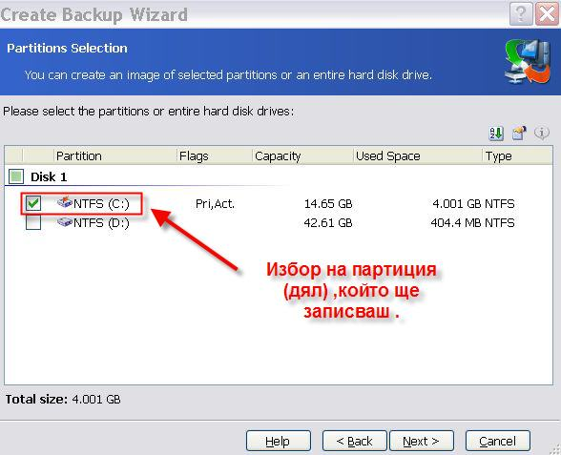
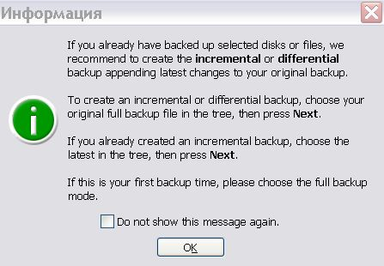
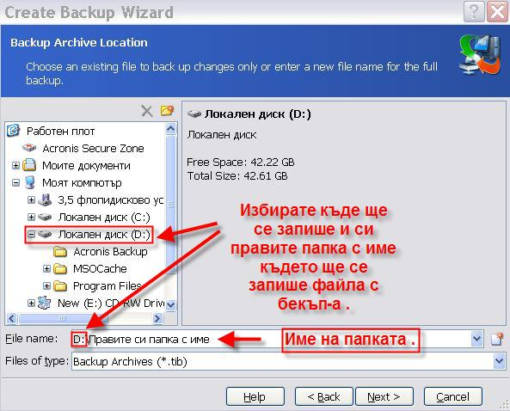
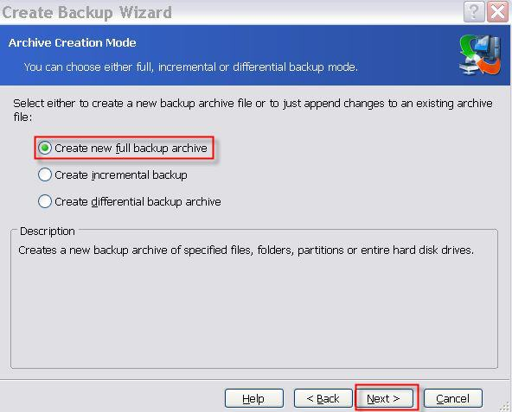
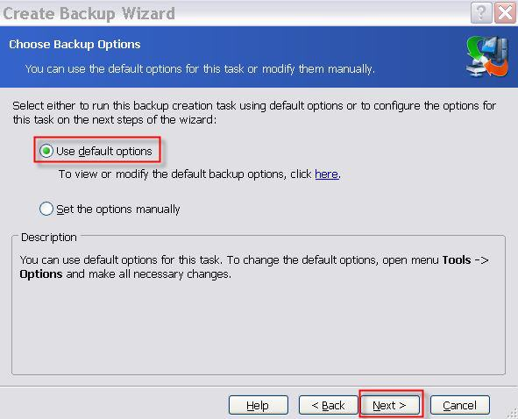
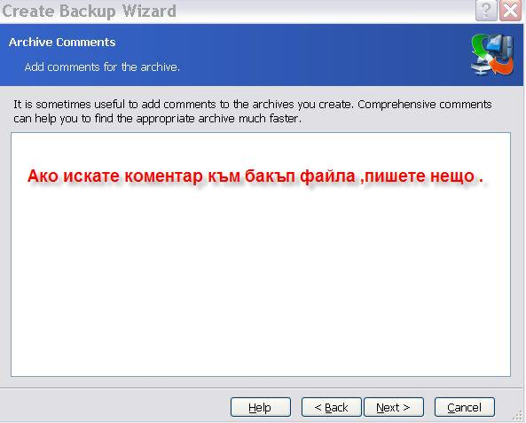
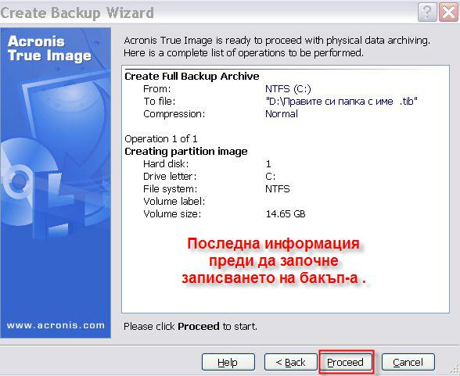
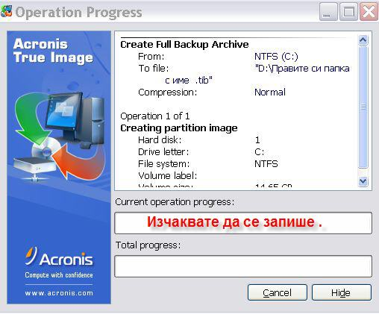
Част 2 ,връщане на точка
Метод 1
Бозата се е скапала и не можем да влезнем в нея ,какво правим ,за да не форматираме , преинсталираме и настройваме без брои програми и да не загубим информация от другите партишъни :
Намираме си диск с наименование Hirens Boot CD в него се намира програмата ,която ни трябва за тази операция ,а именно :Acronis True Image Enterprise Server .
В този диск има много програми ,които са бутващи ,но на нас ни трябва точно тази ,по доло съм показал със снимки какво се прави с този диск .
След като се направи компа да бутва от CD ,а не от твърдия диск се появяват следните менюта :
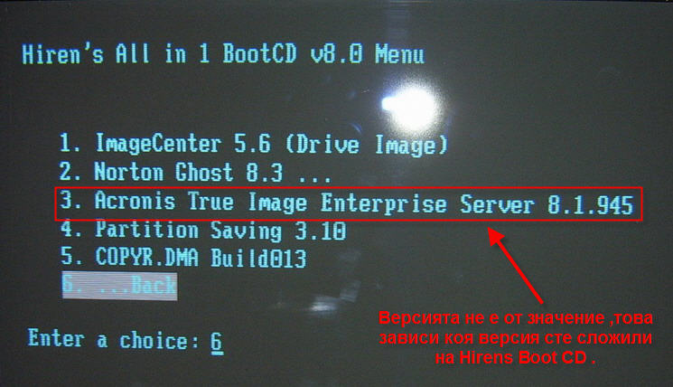
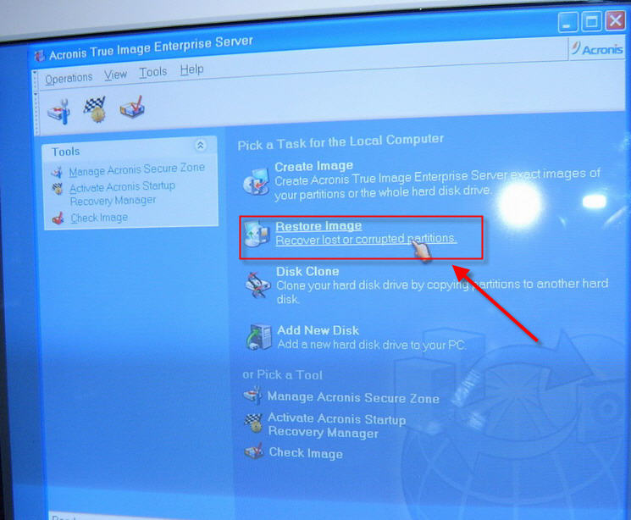
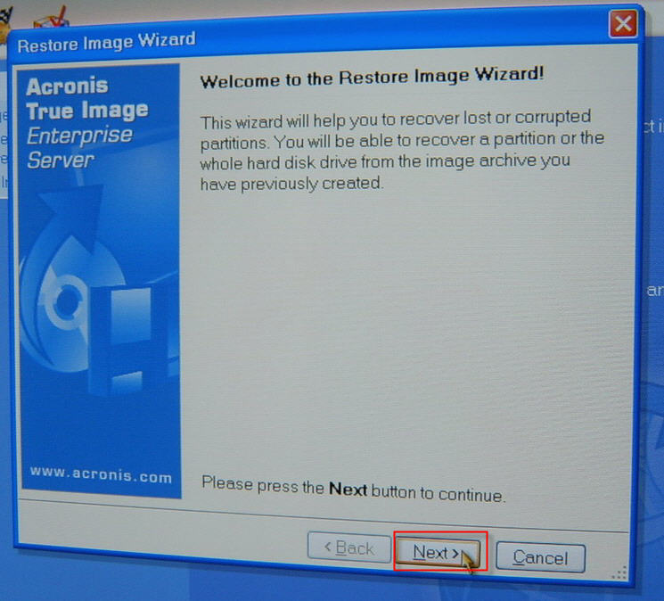
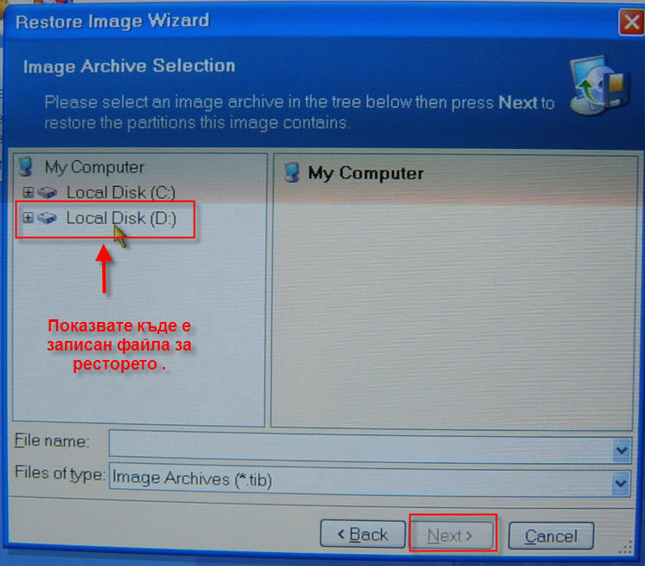
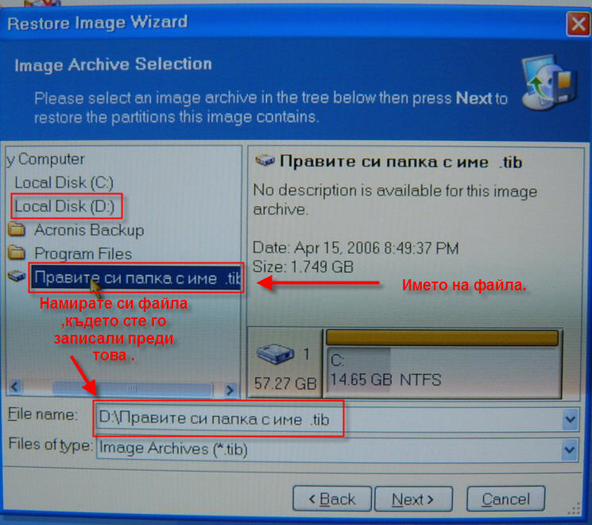
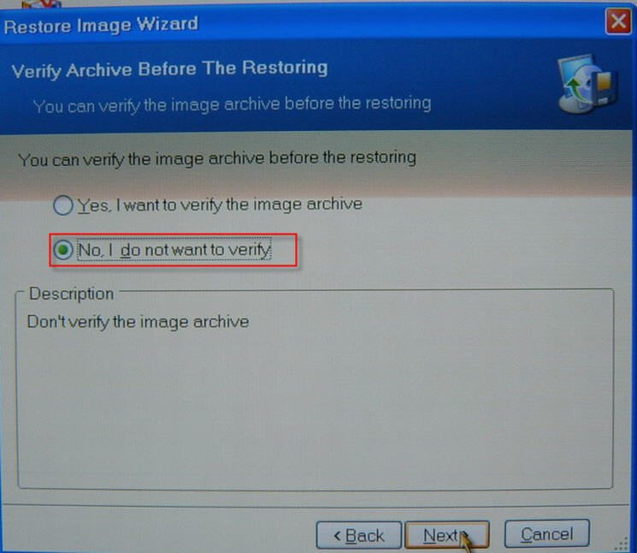
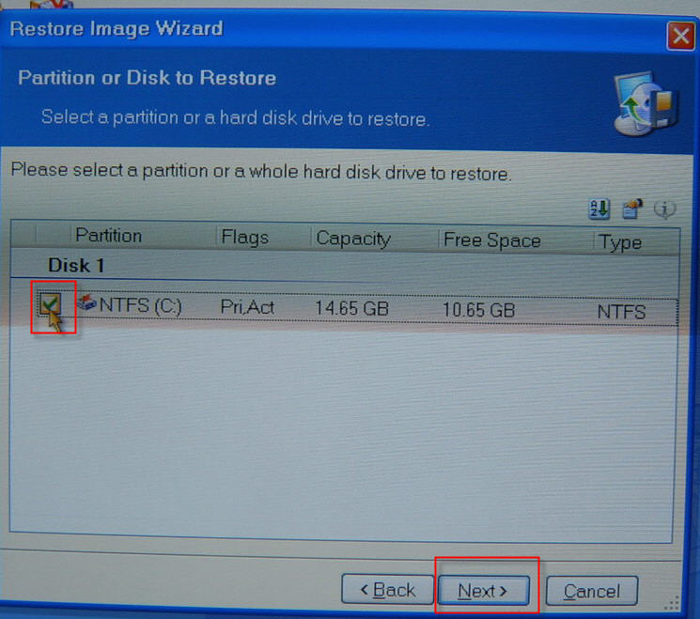
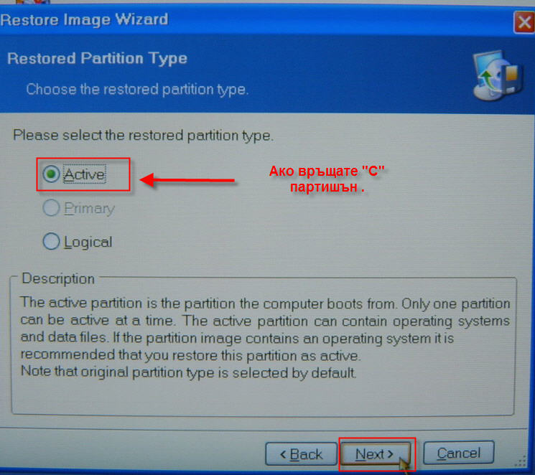
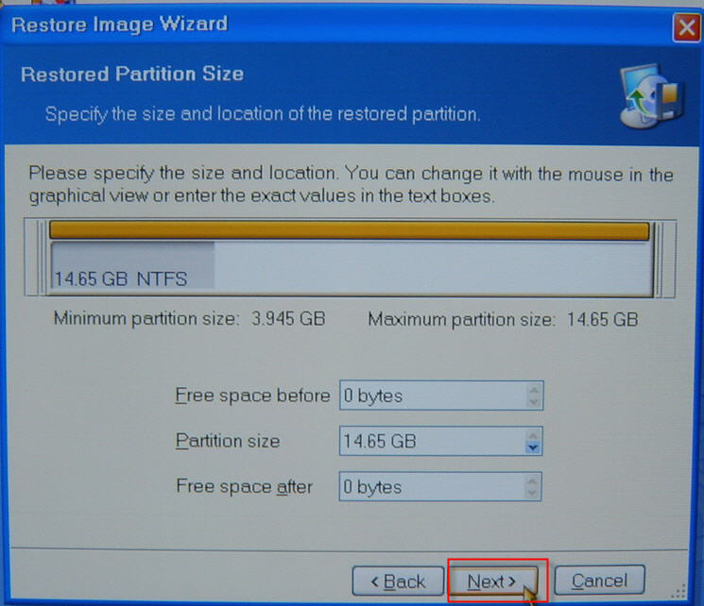
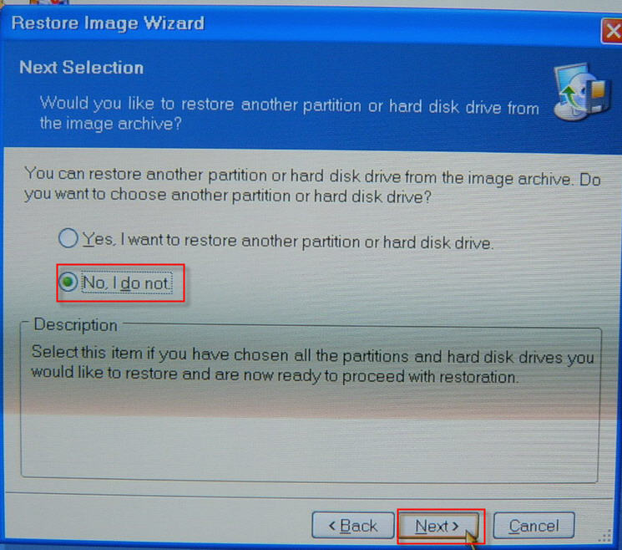
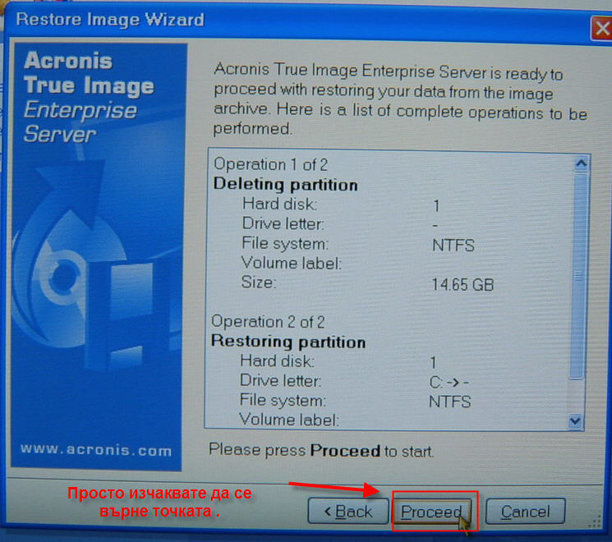
Метод 2 ,през Windows
Разликата е тази ,че не ви трябва бутващ диск с тази програма ,а се използва инсталираната на този компютър по рано и с която сте си направили точката за връщане .
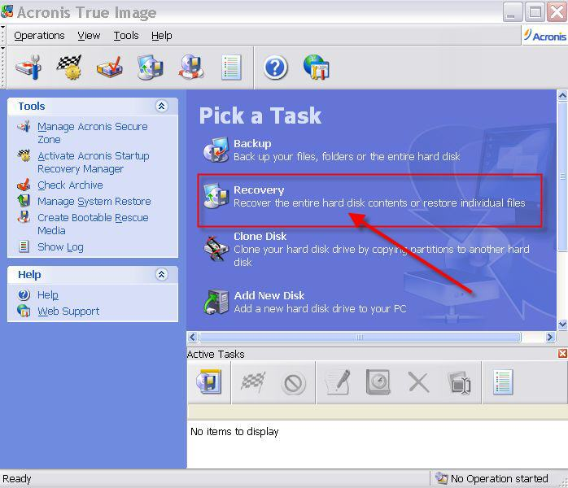
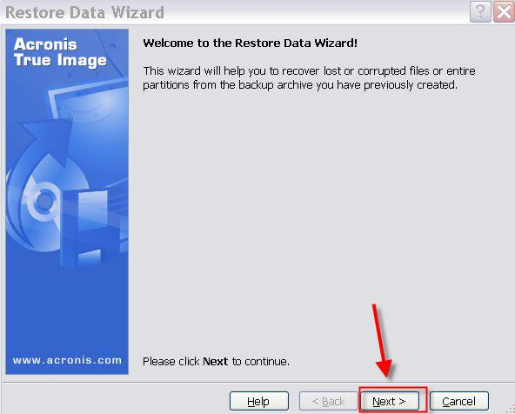
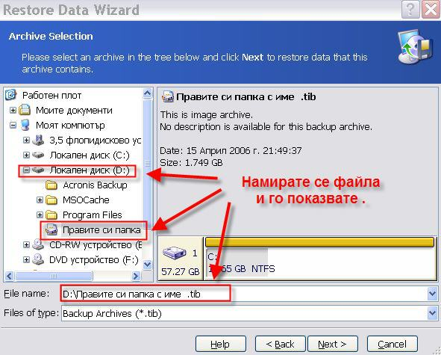
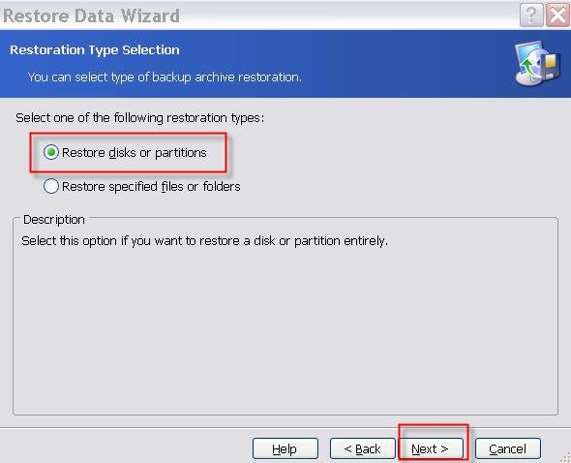
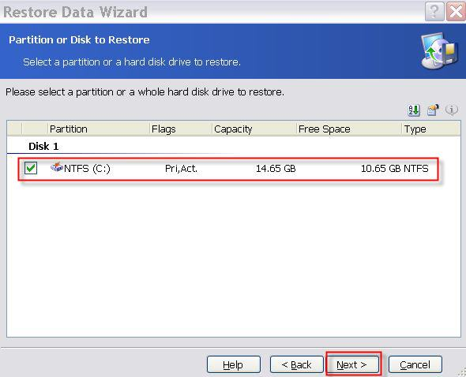
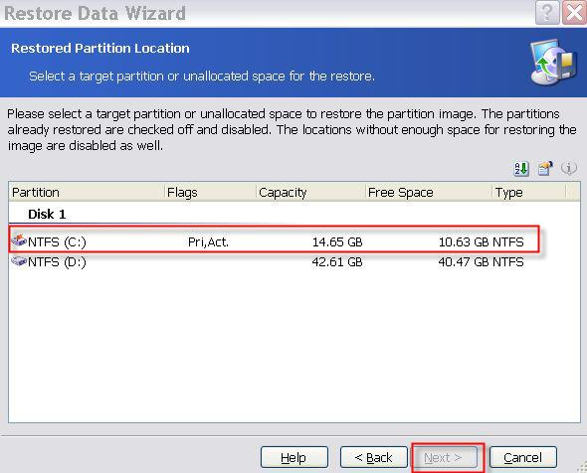
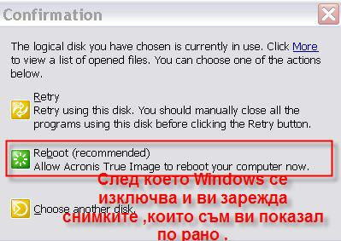
След последната снимка ,информацията се повтаря с Метод 1 .

